โครงการจัดงานวันคล้ายวันพระบรมราชสมภพพระบาทสมเด็จพระบรมชนกาธิเบศวร
มหาภูมิพลอดุลยเดชมหาราช บรมนาถบพิตร วันชาติและวันพ่อแห่งชาติ
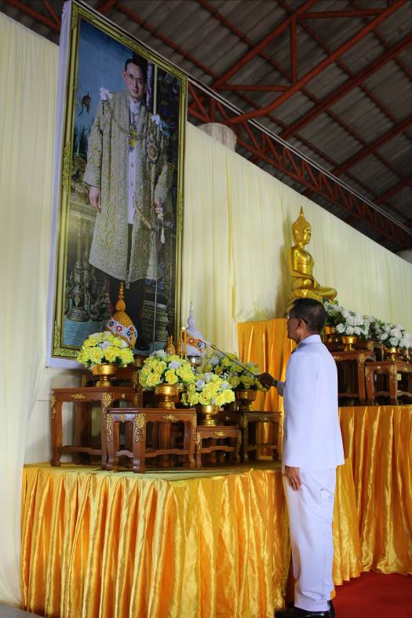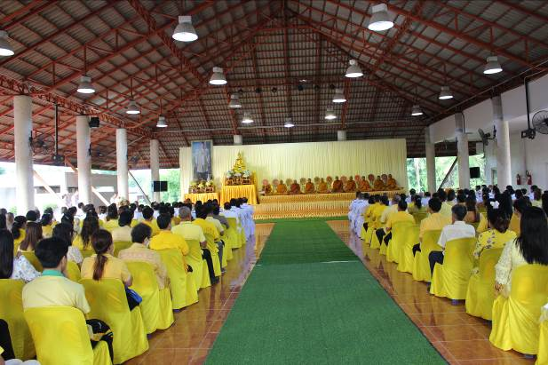

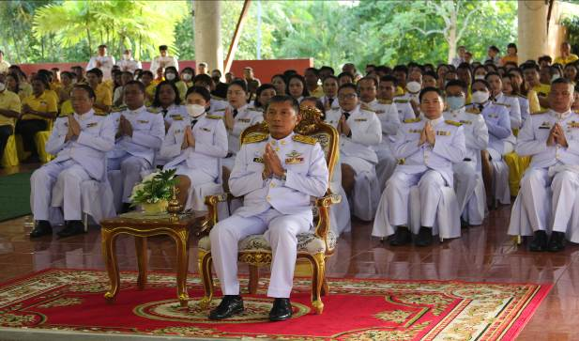

โครงการจัดงานวันเฉลิมพระเกียรติสมเด็จพระนางเจ้าสิริกิต์
พระบรมราชินีนาถ พระบรมราชชนนีพันปีหลวง
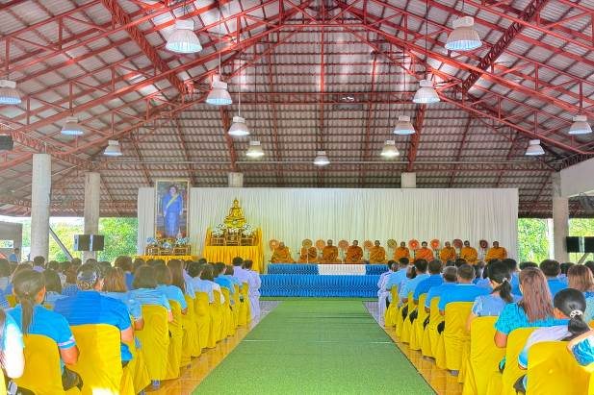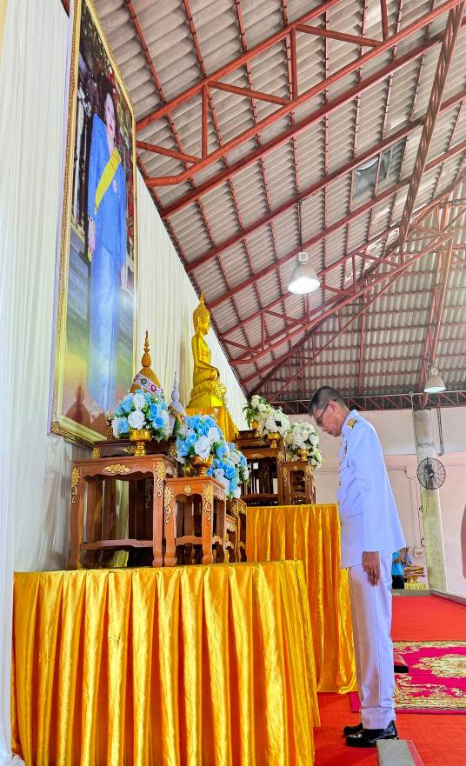

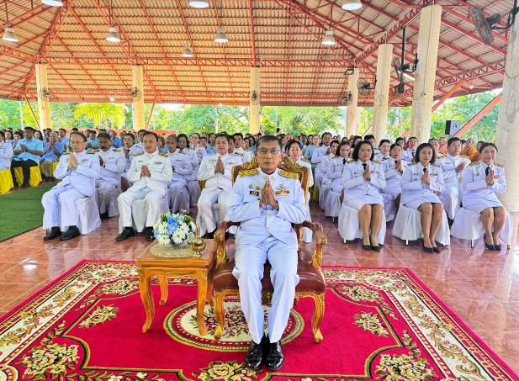

โครงการจัดงานวันเฉลิมพระเกียรติพระบาทสมเด็จพระเจ้าอยู่หัวฯ รัชกาลที่ 10
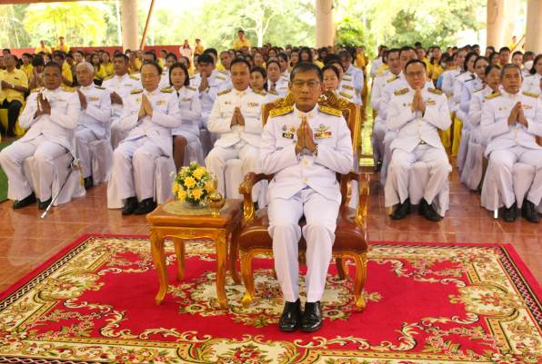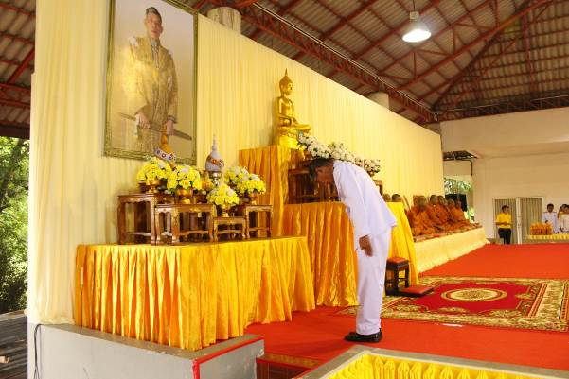

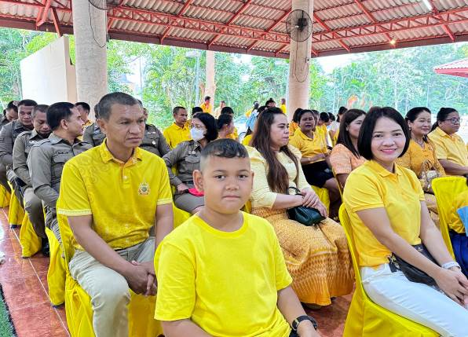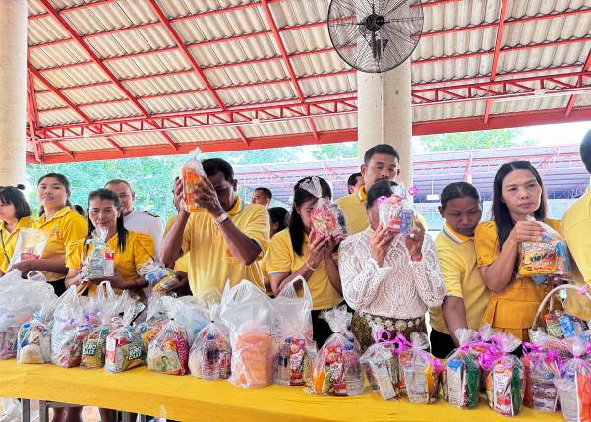

โครงการจัดงานวันเฉลิมพระชนมพรรษาสมเด็จพระนางเจ้าฯ พระบรมราชินี
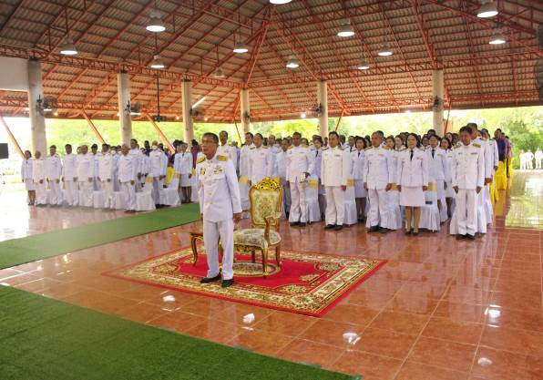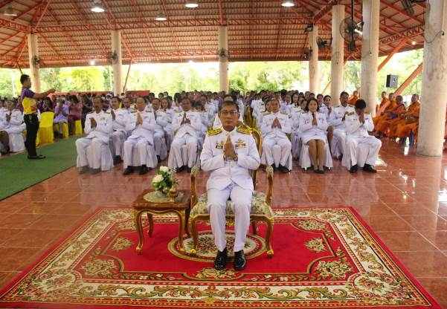

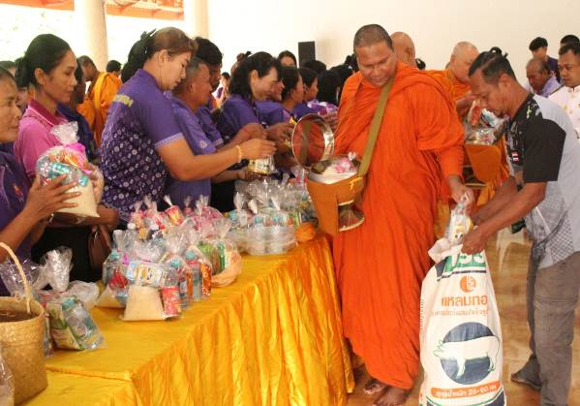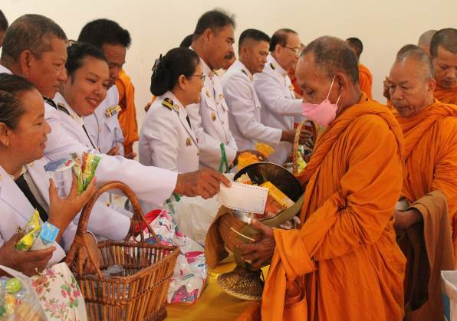

โครงการจัดงานวันคล้ายวันสวรรคตพระบาทสมเด็จพระบรมชนกาธิเบศวร
มหาภูมิพลอดุลยเดชมหาราชบรมนาถบพิตร
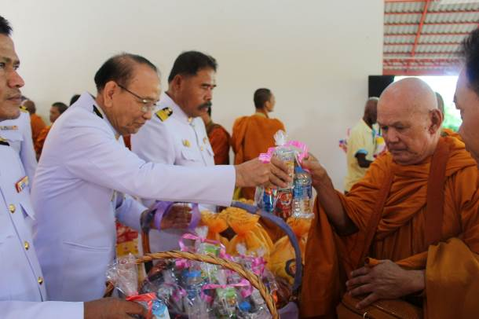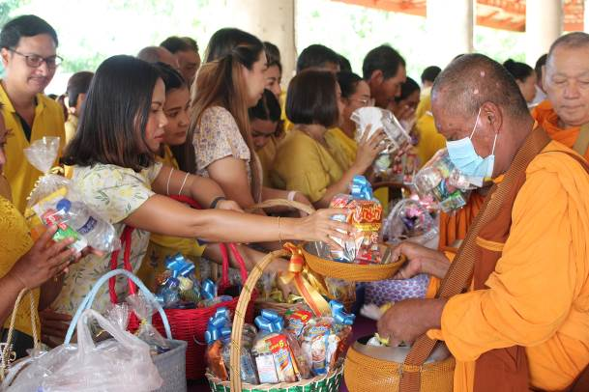

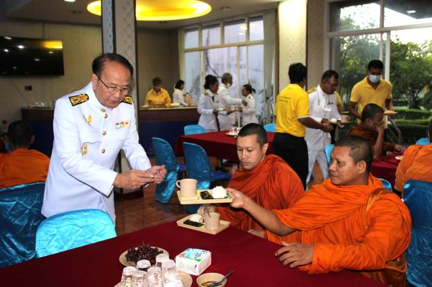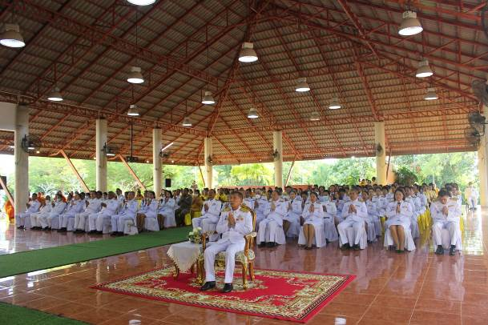

โครงการป้องกันและบรรเทาสาธารณภัยตลาดเทศบาลตำบลควนขนุน
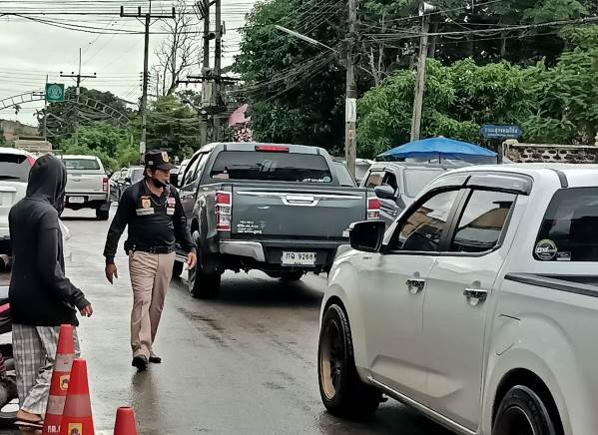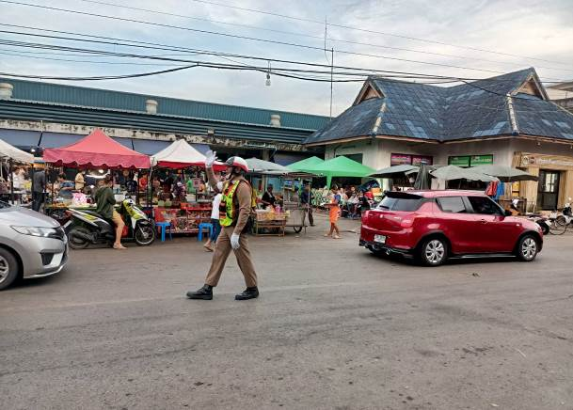

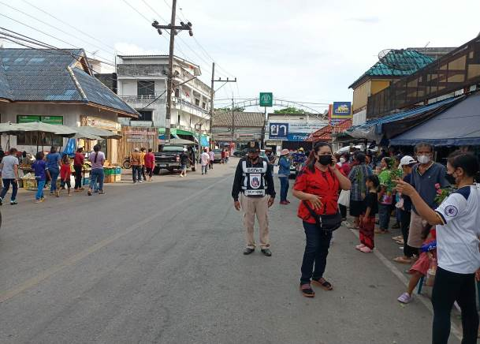

โครงการก่อสร้างถนนคอนกรีตเสริมเหล็กซอยโรงงน้ำ ช่วงที่ ๒
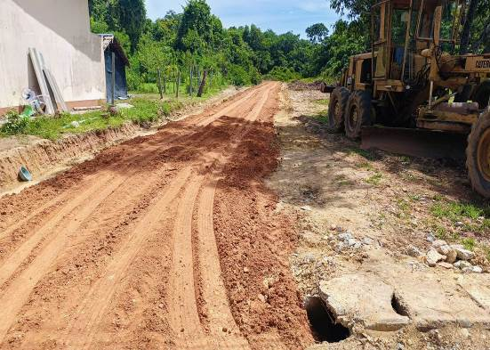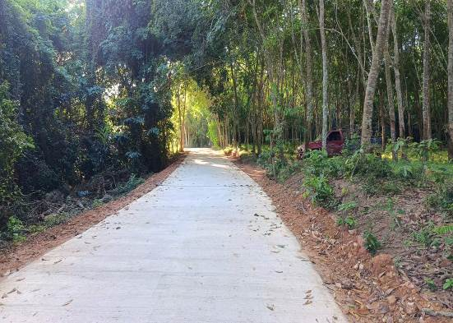

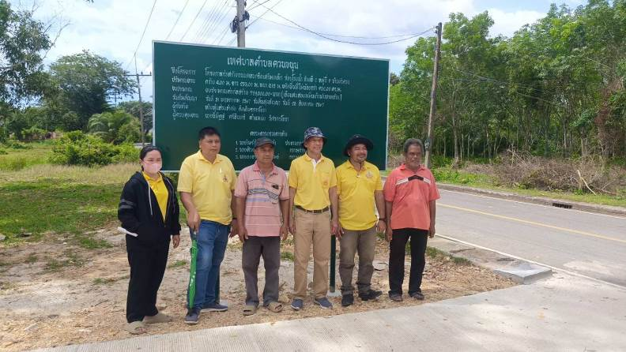

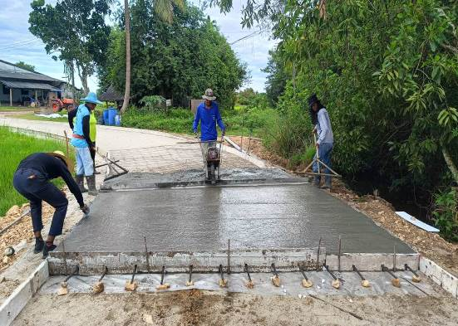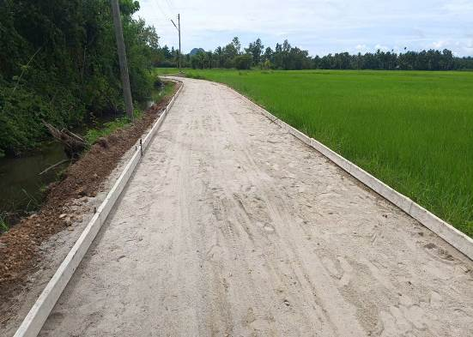
โครงการก่อสร้างถนนคอนกรีตเสริมเหล็กซอยเลียบควน ๒

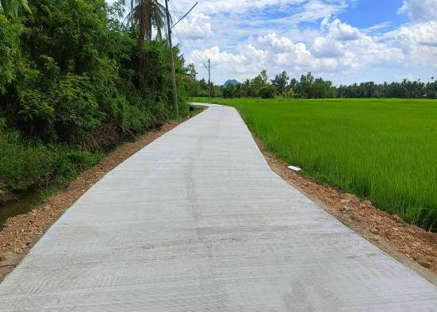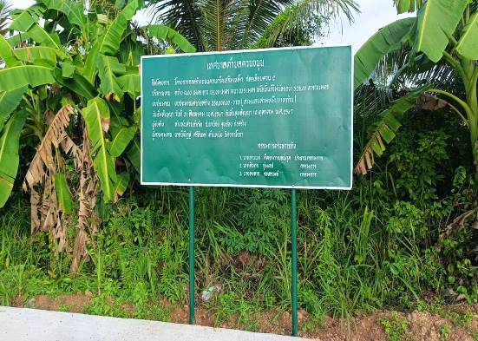

โครงการเยี่ยมบ้านนักเรียนศูนย์พัฒนาเด็กเล็กเทศบาลตำบลควนขนุน
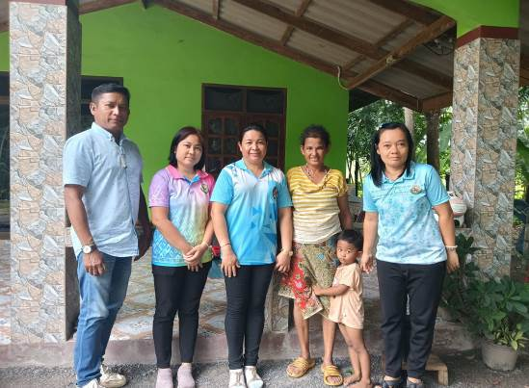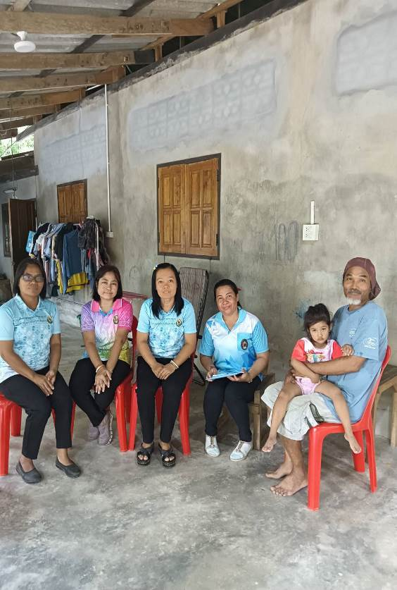

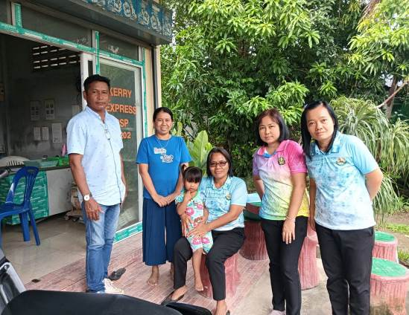

โครงการปฐมนิเทศผู้ปกครองนักเรียนศูนย์พัฒนาเด็กเล็กเทศบาลตำบลควนขนุน
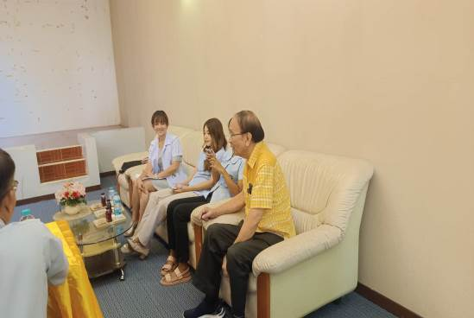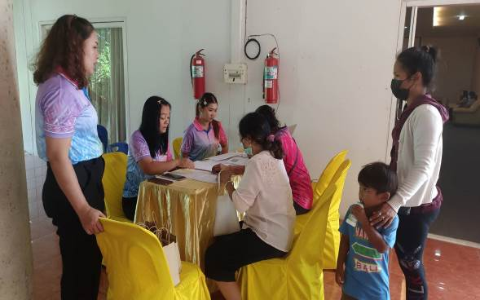

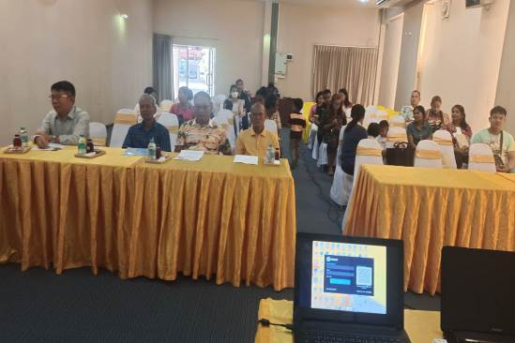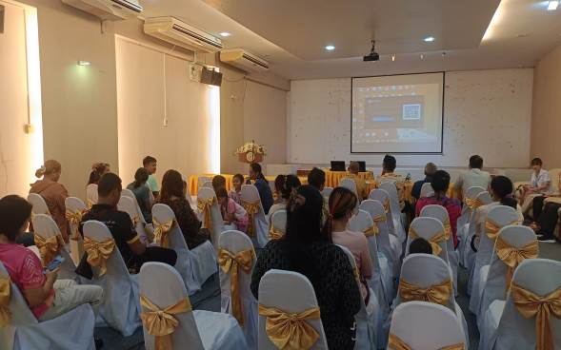

โครงการสนับสนุนค่าใช้จ่ายการบริหารสถานศึกษา
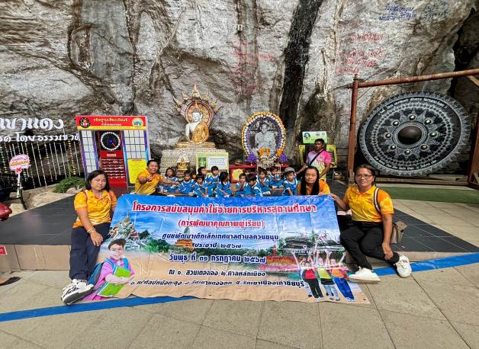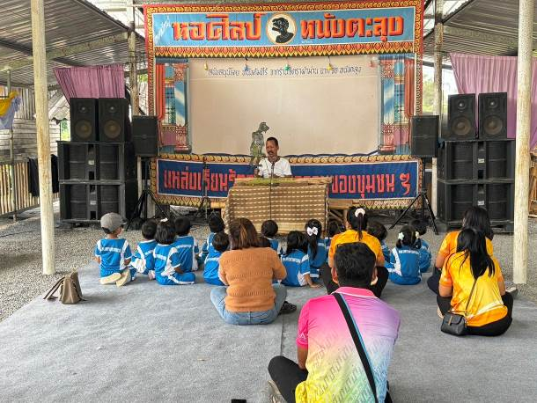

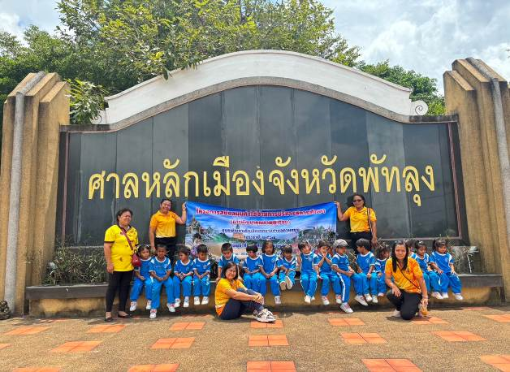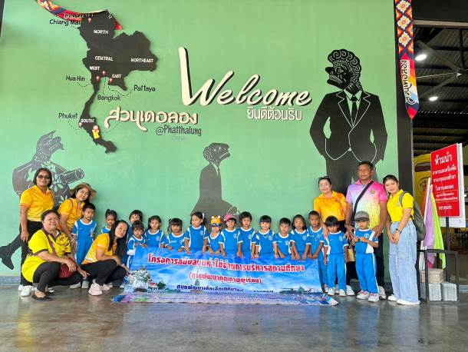

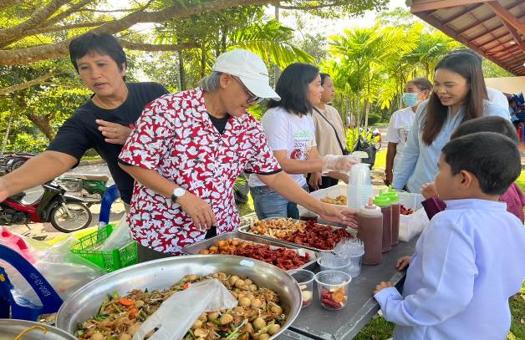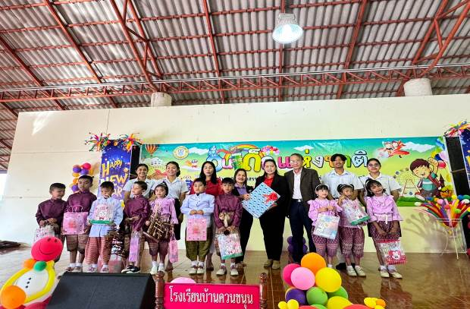
โครงการจัดงานวันเด็กแห่งชาติ

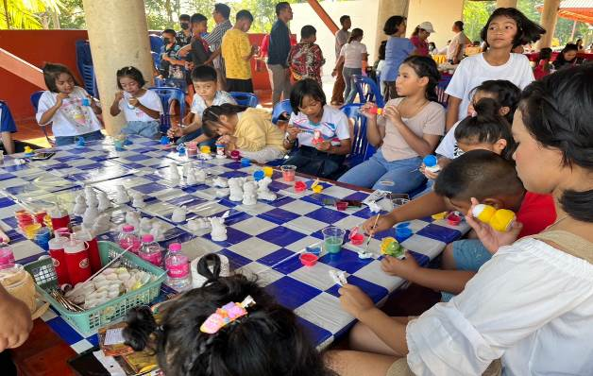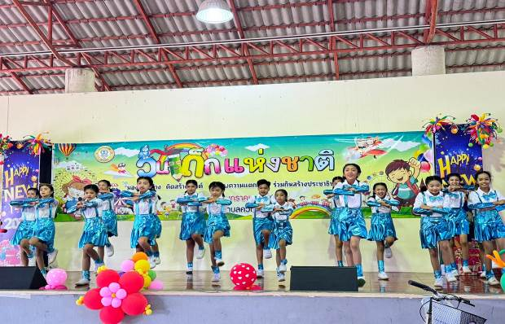

โครงการอุดหนุนค่าอาหารกลางวันเด็กนักเรียนโรงเรียนบ้านควนขนุน
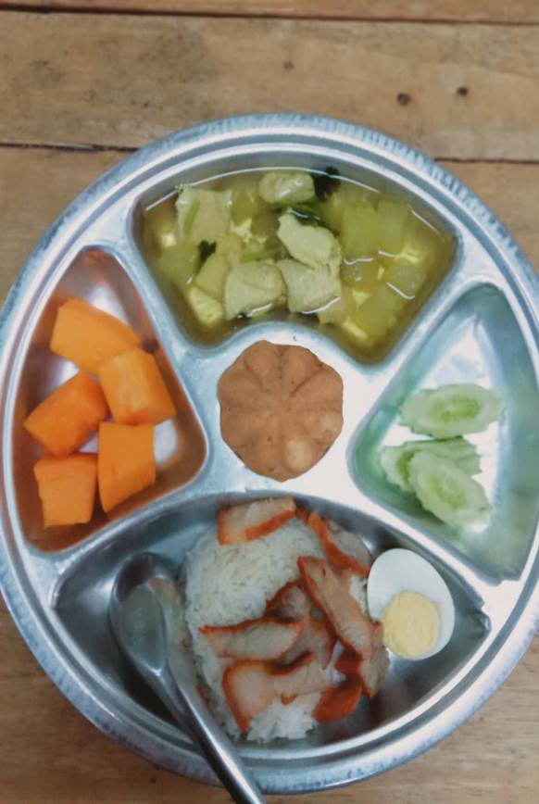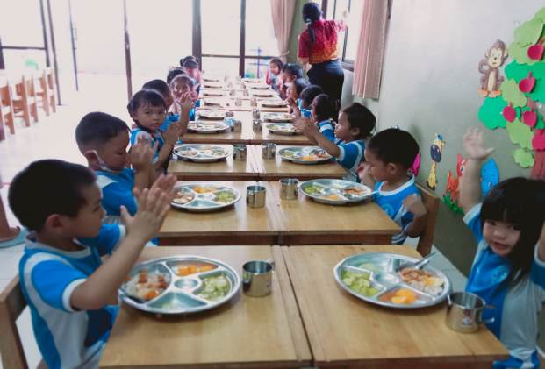

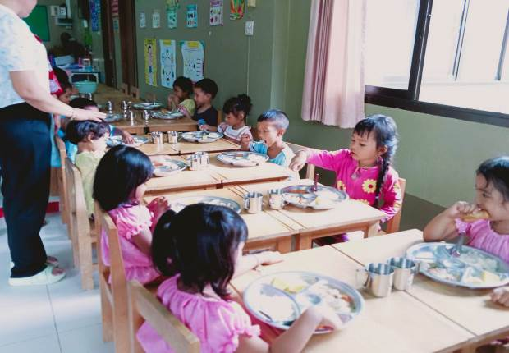

โครงการฝึกอบรมสภาเด็กและเยาวชนเทศบาลตำบลควนขนุน
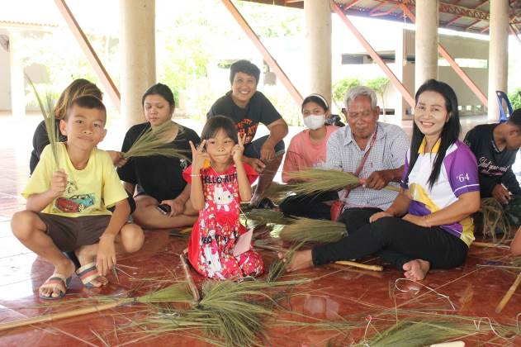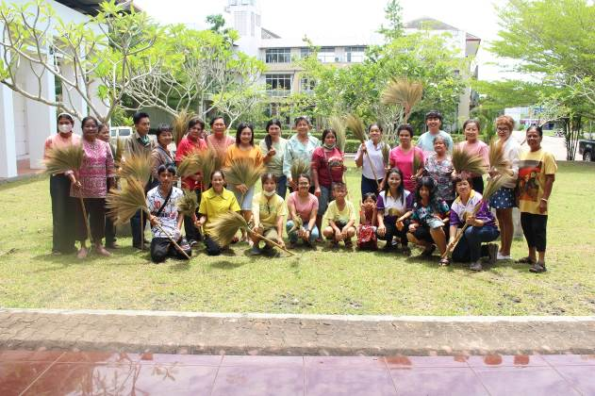

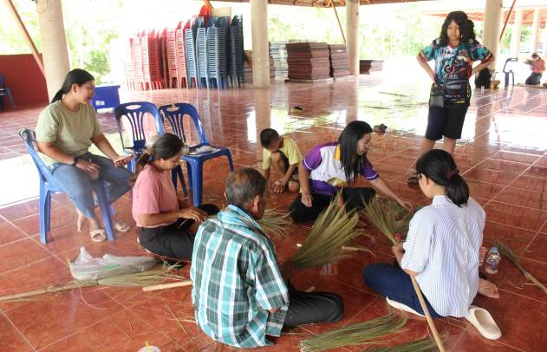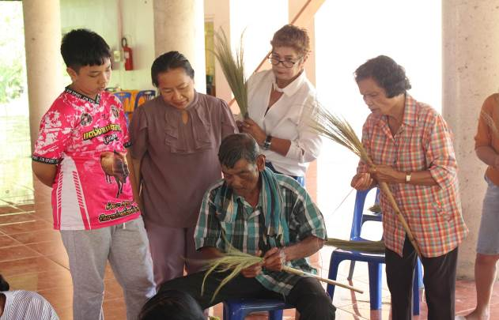

โครงการพัฒนาศักยภาพผู้พิการ/ผู้ดูแลคนพิการ
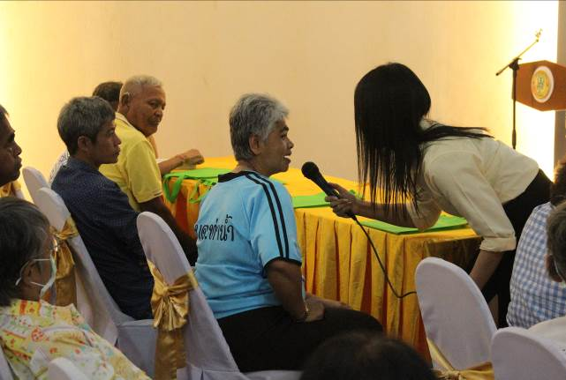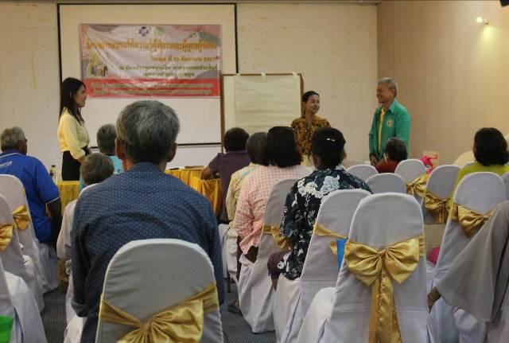

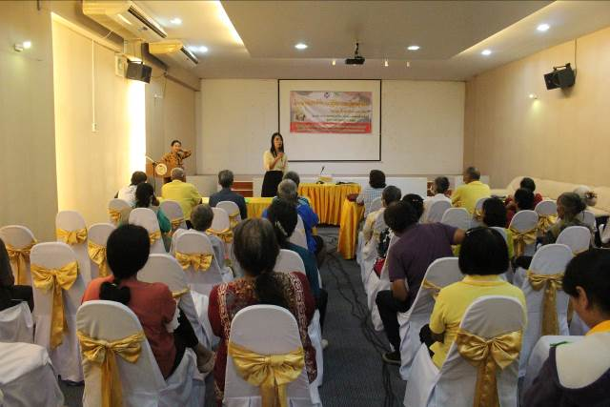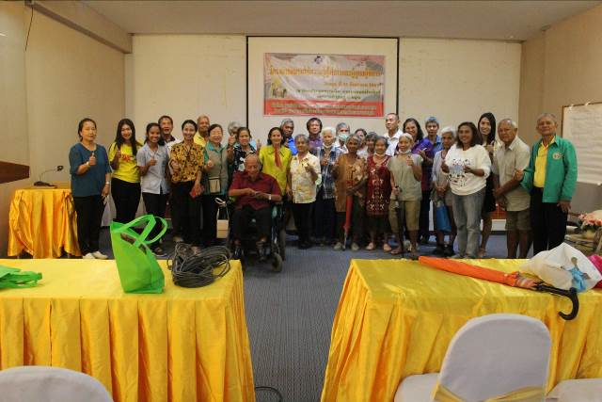

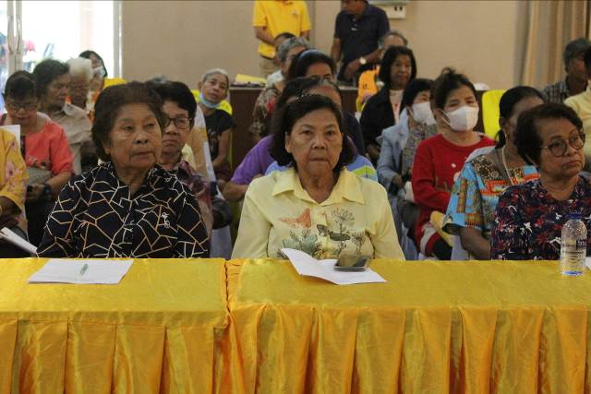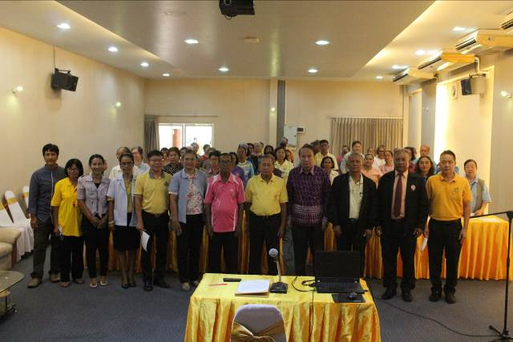โครงการมหาวิทยาลัยครอบครัว

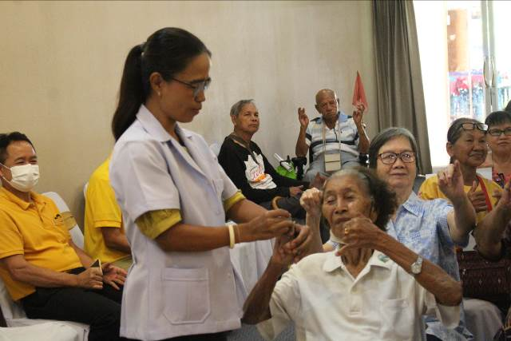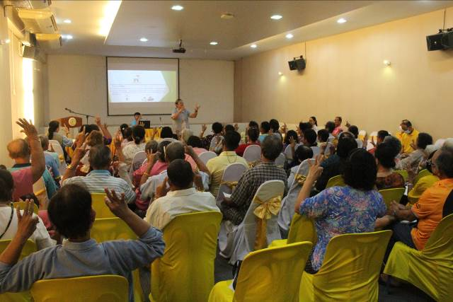

โครงการส่งเสริมบทบาทสตรี
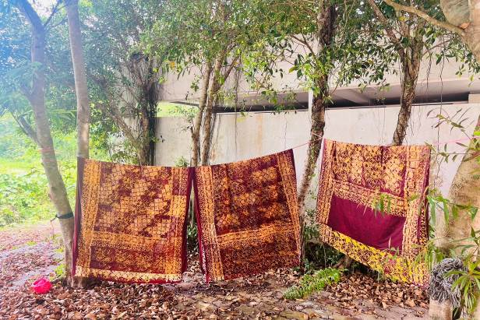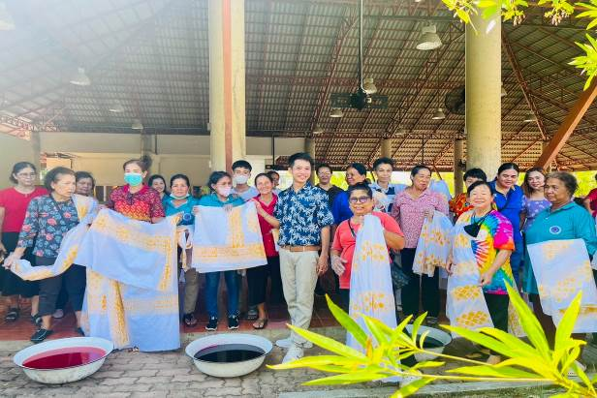

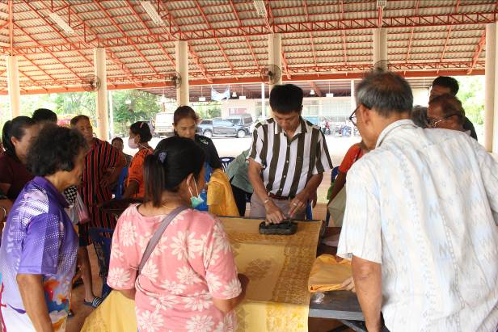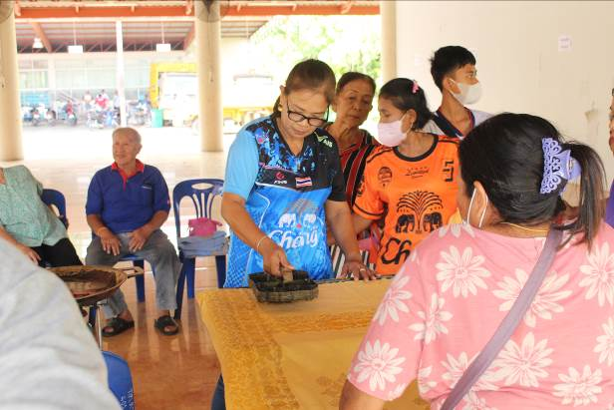

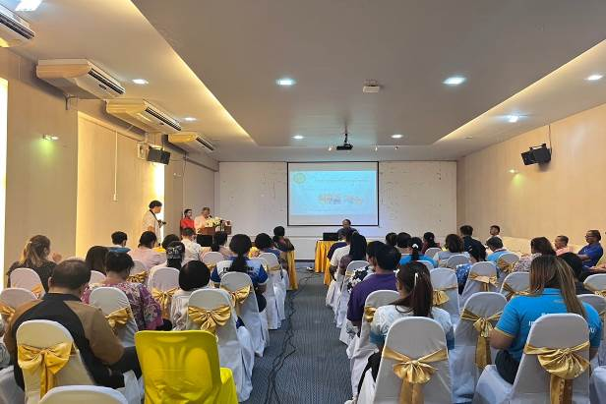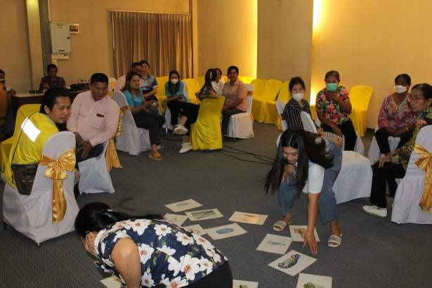โครงการพัฒนาศักยภาพผู้นำชุมชน

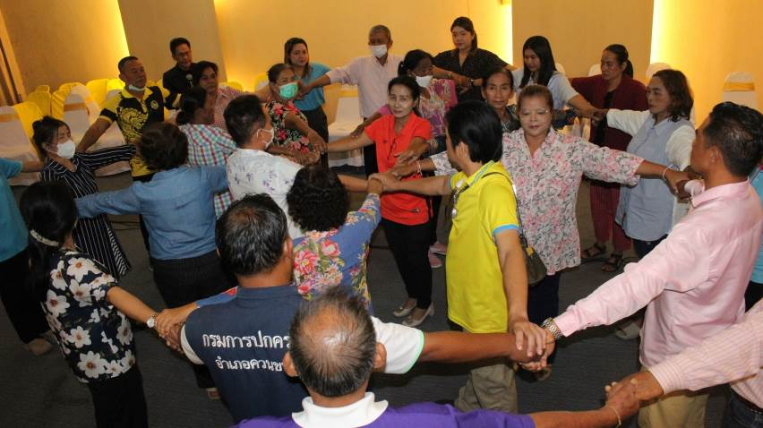

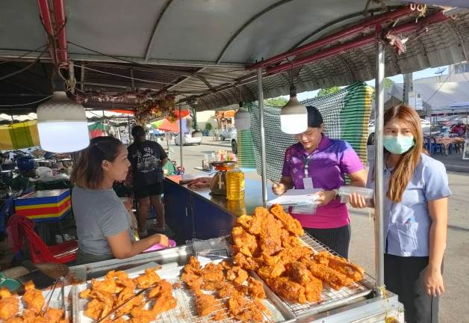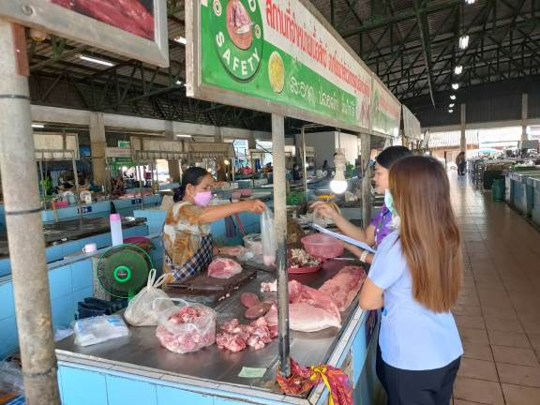
โครงการทดสอบสารปนเปื้อนในอาหาร

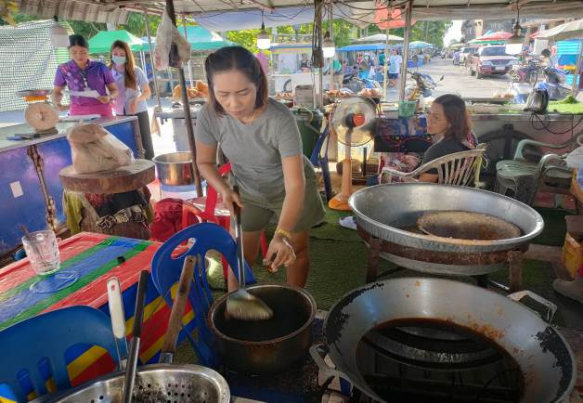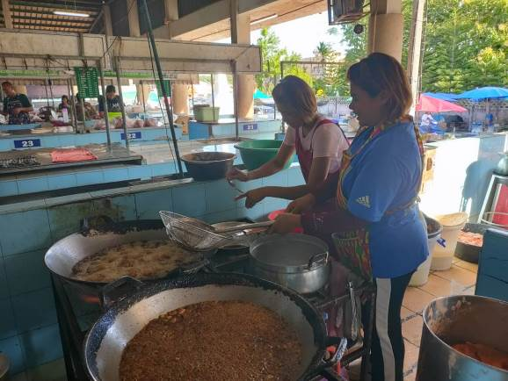

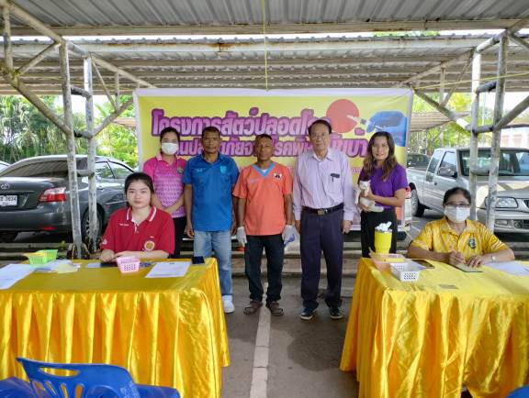
โครงการสัตว์ปลอดโรคคนปลอดภัยจากโรคพิษสุนัขบ้า ตามพระปณิธานศาสตราจารย์
ดร.สมเด็จเจ้าฟ้าฯ กรมพระศรีสวางควัฒนวรขัตติยราชนารี
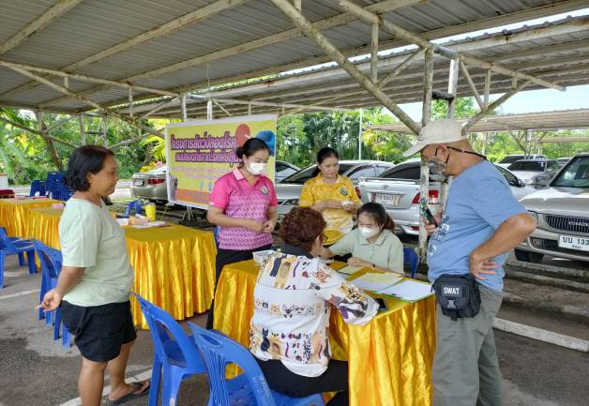

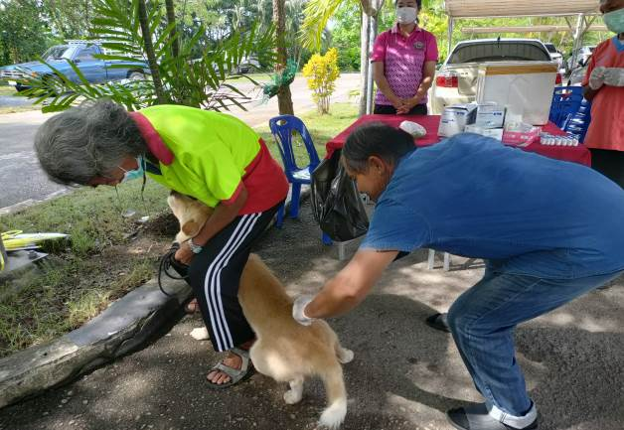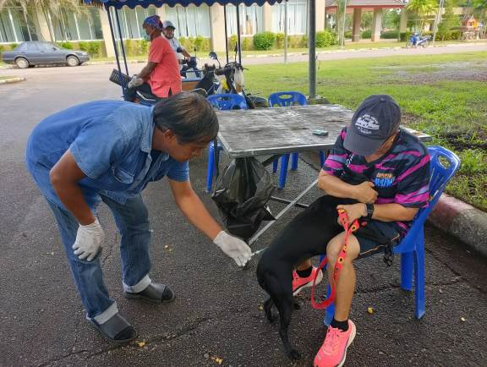

โครงการอบรมให้ความรู้โรคเอดส์และโรคติดต่อทางเพศสัมพันธ์
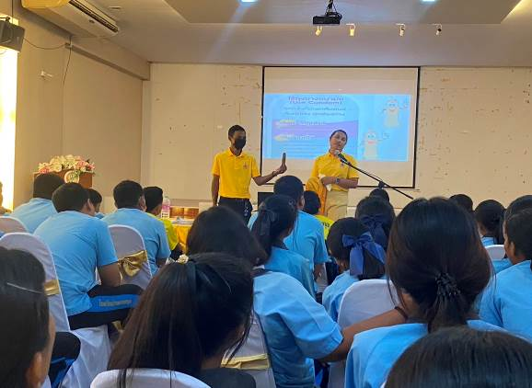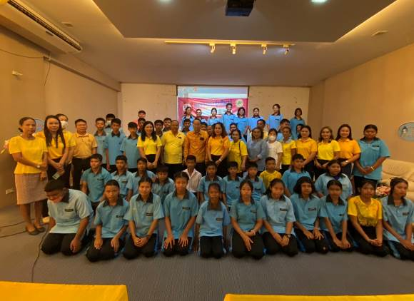

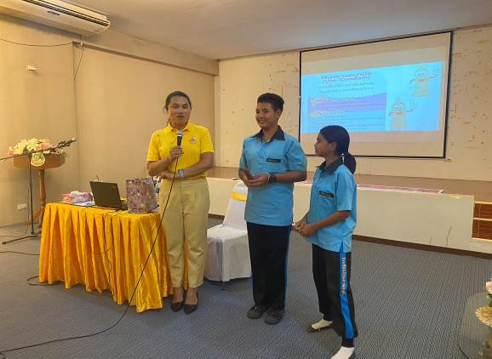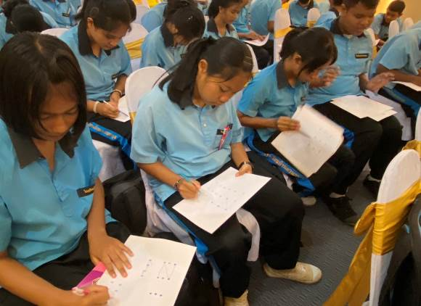
โครงการให้ความรู้ด้านโภชนาการเด็กและเยาวชน
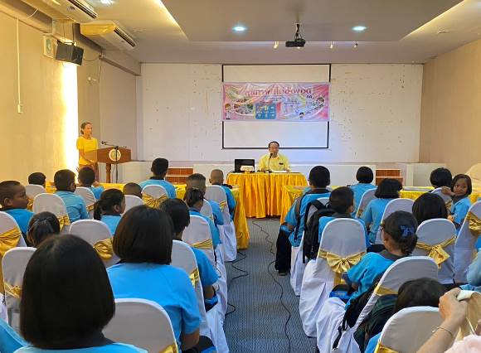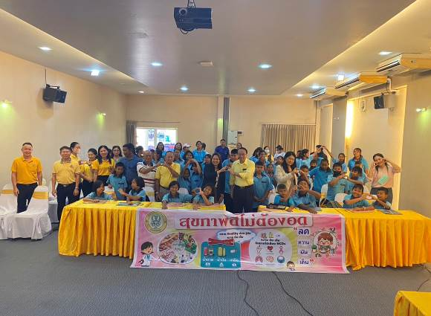

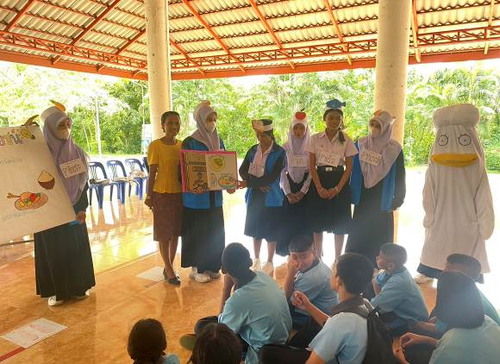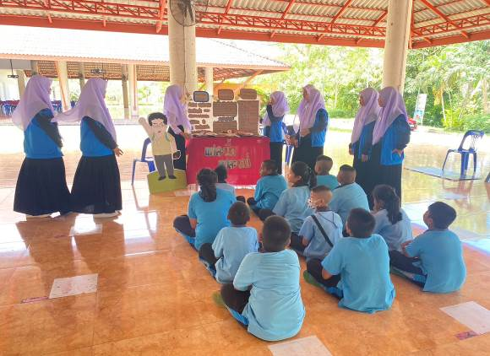

โครงการพัฒนาศักยภาพอาสาสมัครสาธารสุขประจำหมู่บ้าน/ชุมชนในเขตเทศบาลตำบลควนขนุน
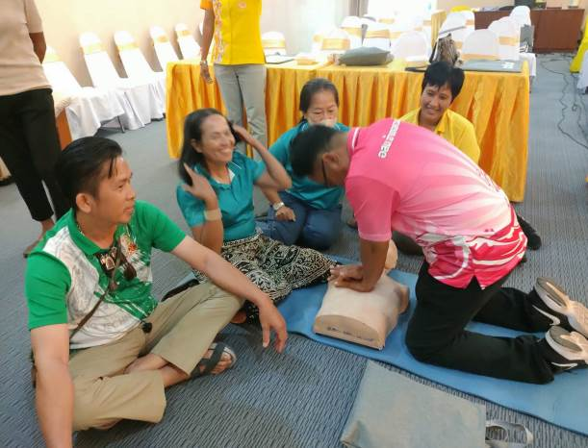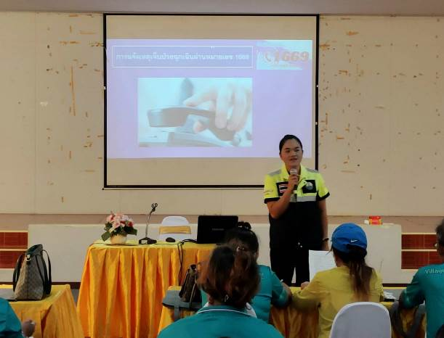

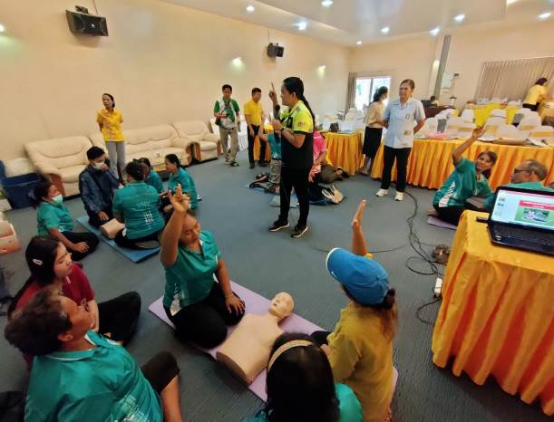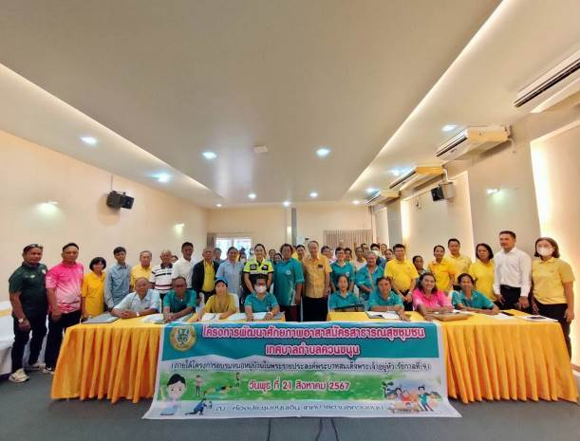

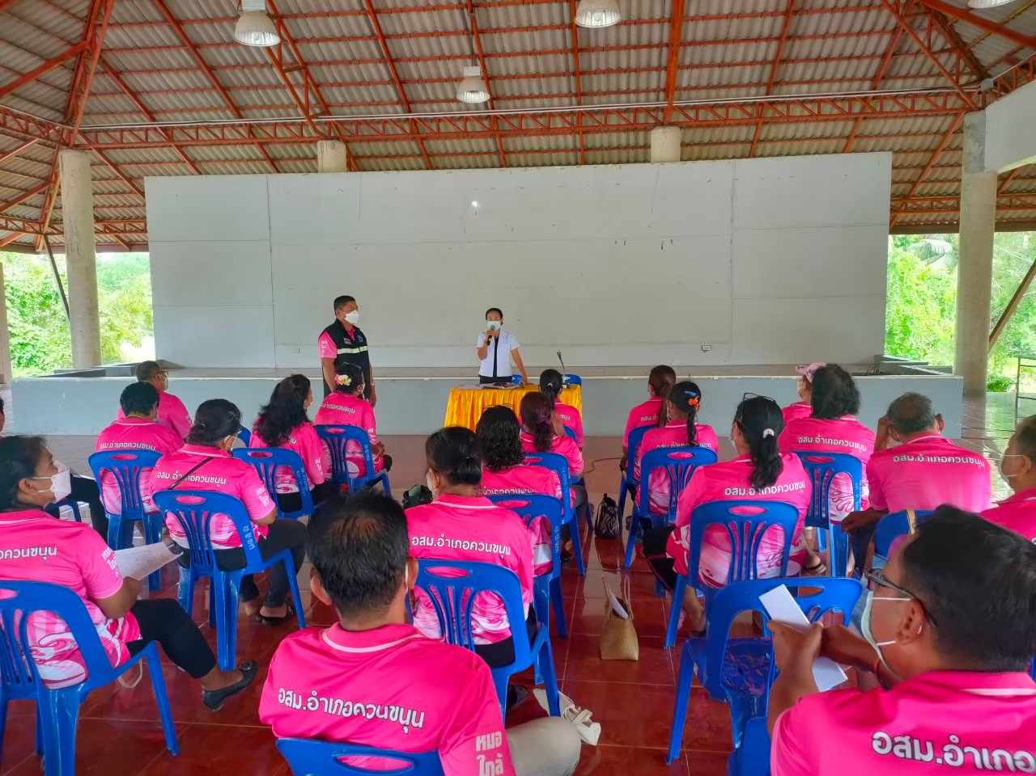
โครงการส่งทีมเข้าร่วมกีฬาท้องถิ่นสัมพันธ์และกีฬาเทศบาลสัมพันธ์อื่นๆ
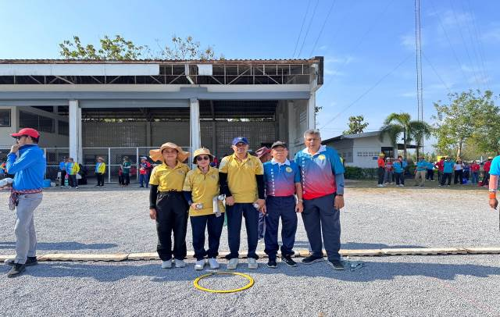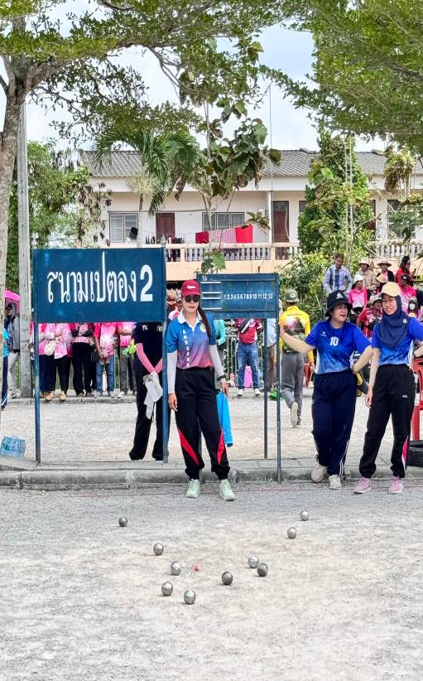

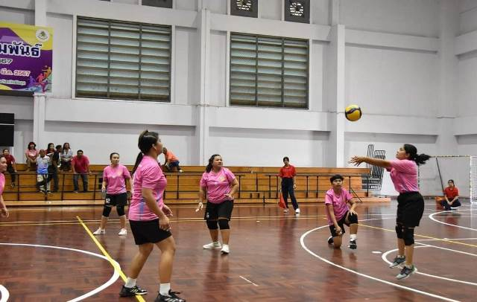

โครงการก่อสร้างห้องน้ำห้องส้วมสำหรับอาคารสนามหญ้าเทียม
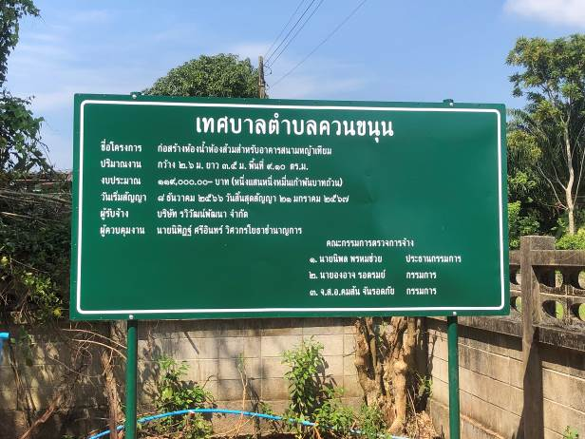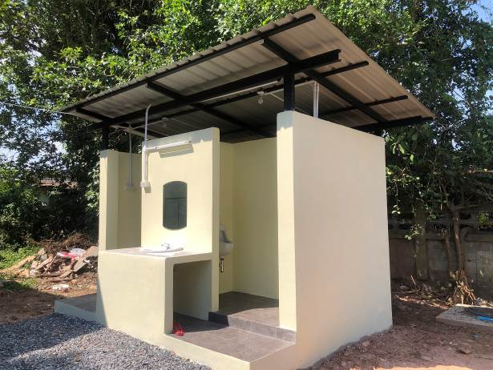

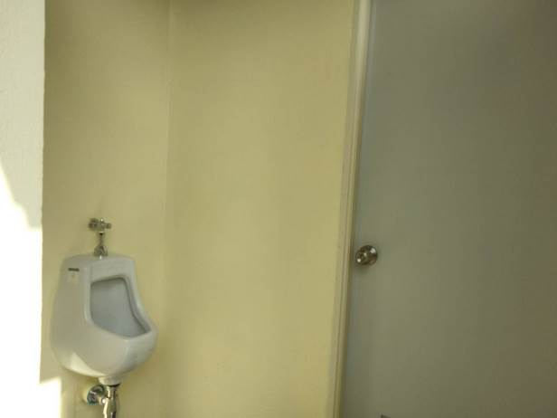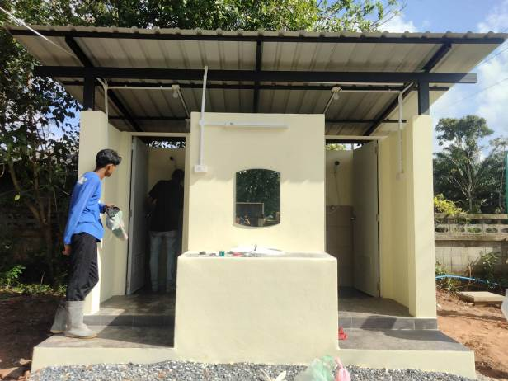

โครงการจัดงานประเพณีวันลอยกระทง
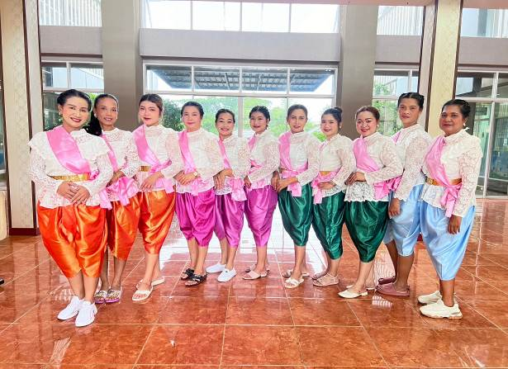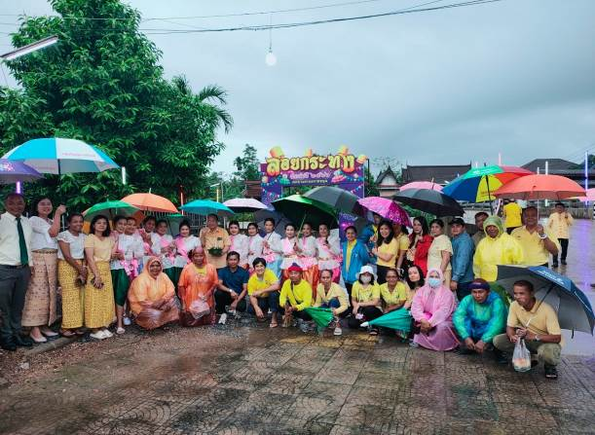

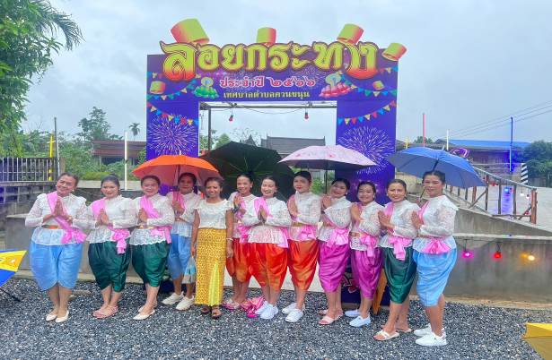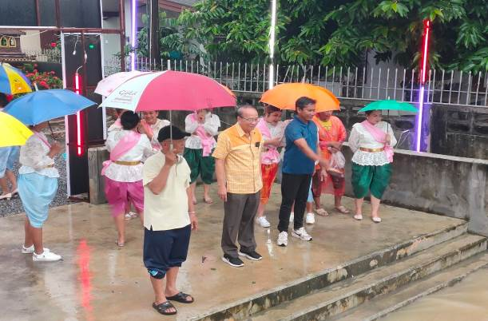

โครงการจัดงานวันสงกรานต์และวันผู้สูงอายุ
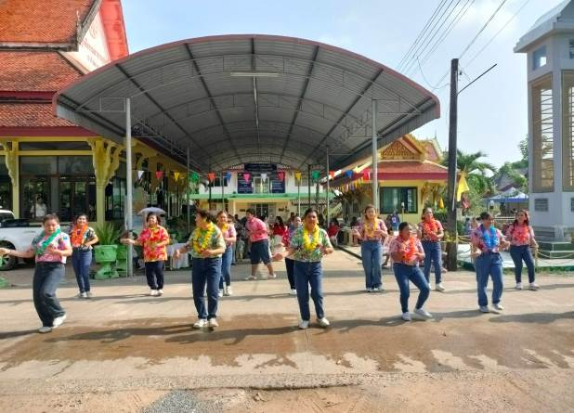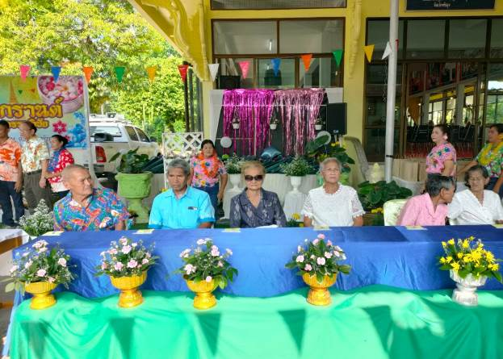

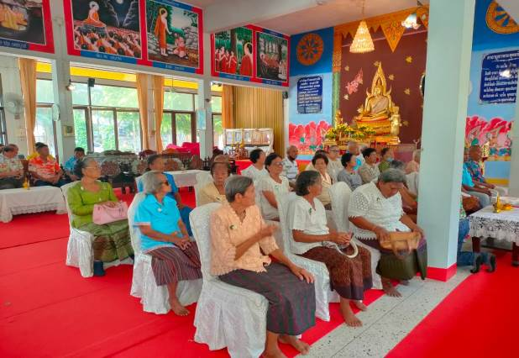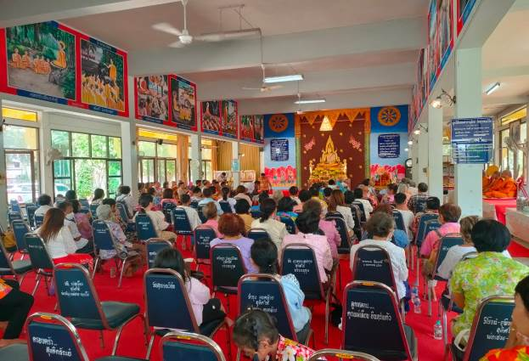

โครงการจัดงานวันส่งท้ายปีเก่าต้อนรับปีใหม่
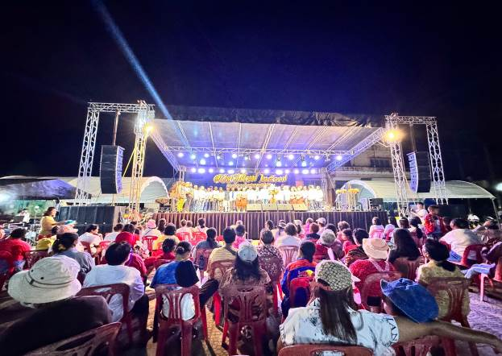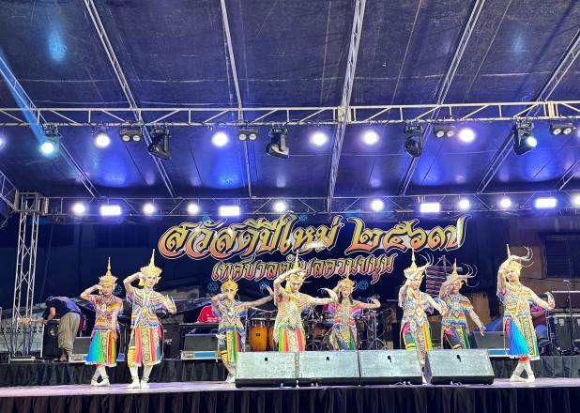

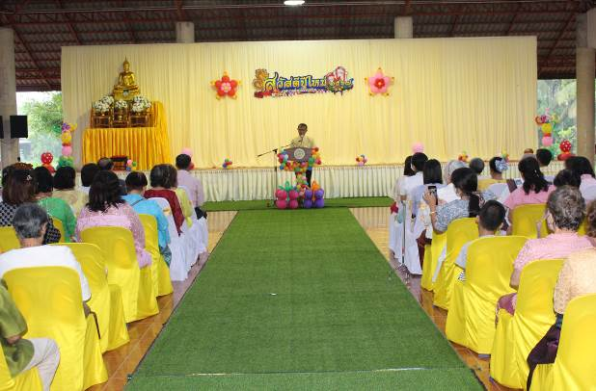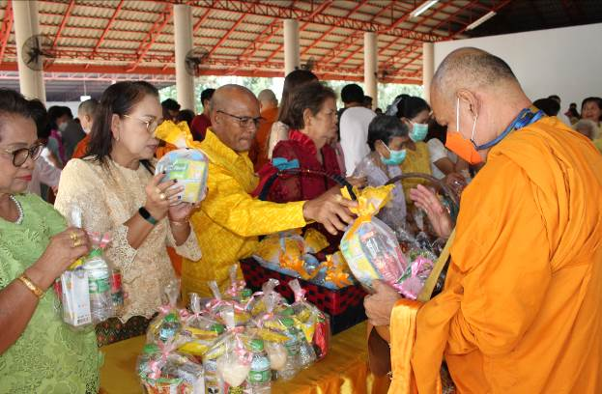

โครงการจัดงานวันสารทเดือนสิบ
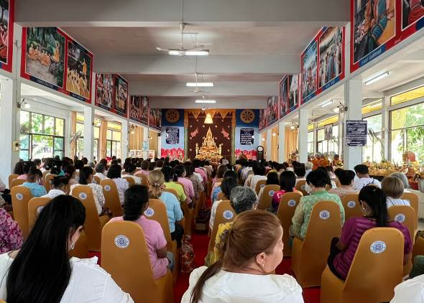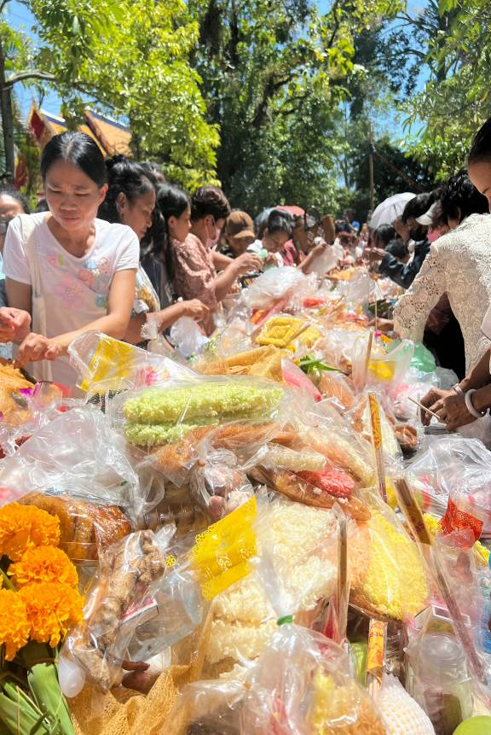

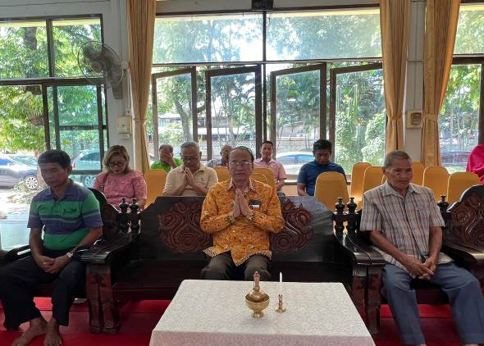

โครงการจัดงานวันเข้าพรรษา
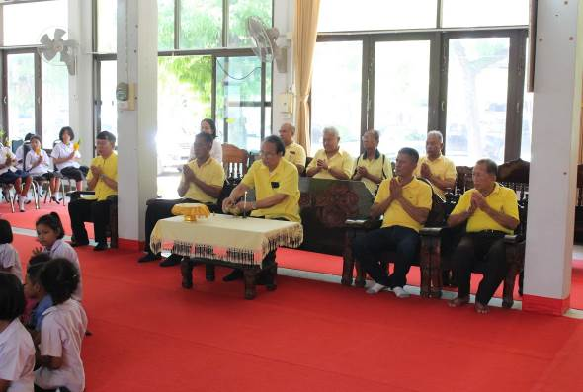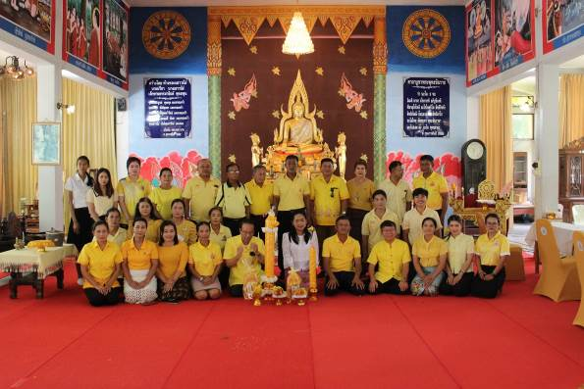

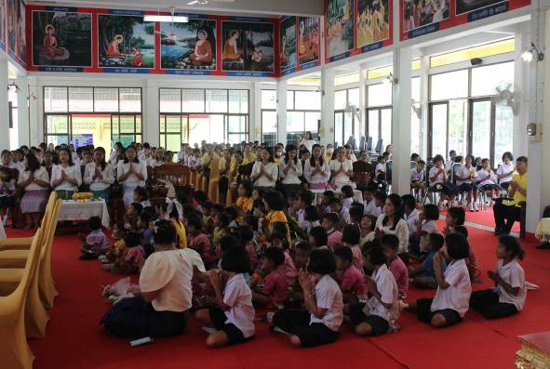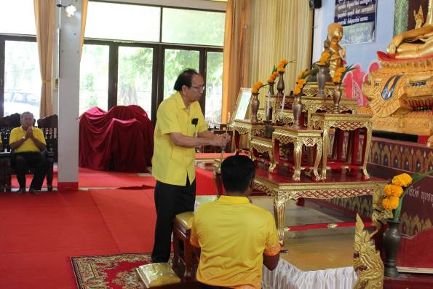

โครงการบ้านสะอาดน่าอยู่ น่าอาศัย
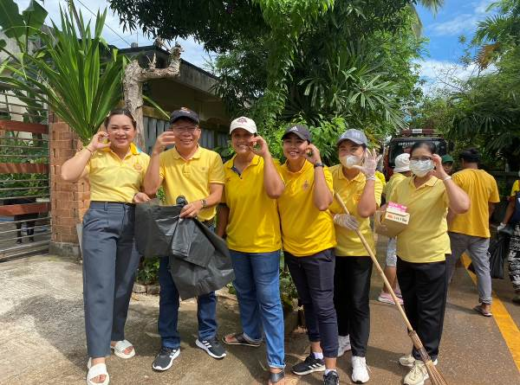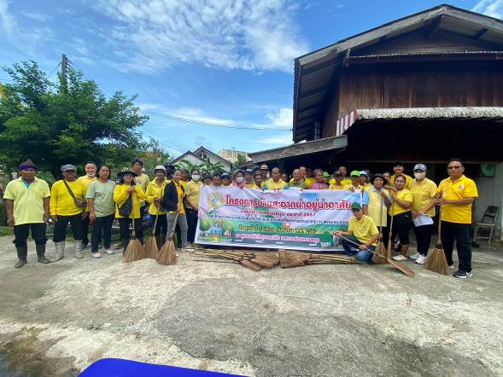

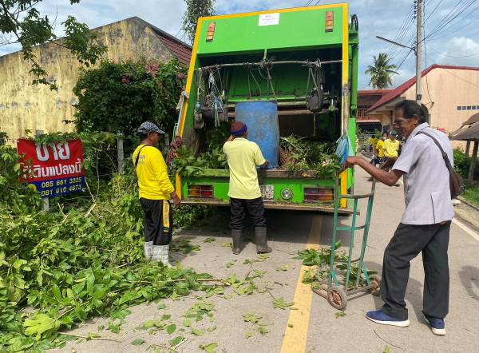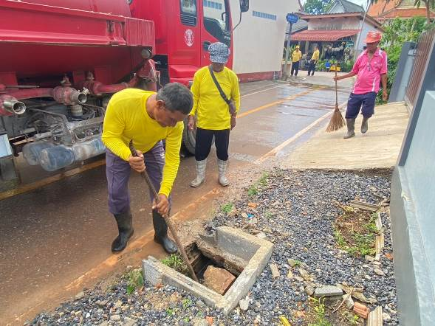

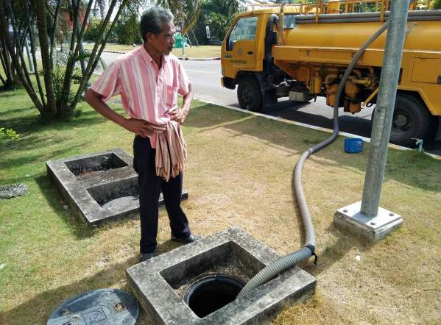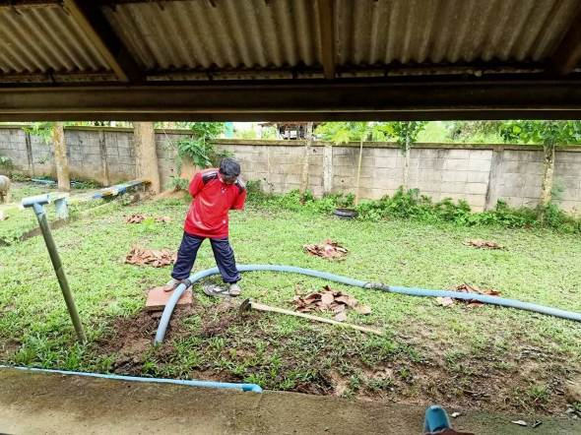โครงการจ้างเหมาบริการเก็บขนสิ่งปฏิกูล

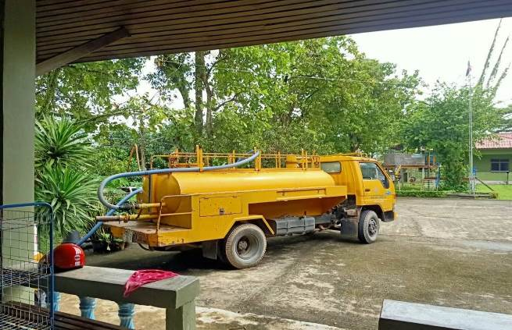

โครงการจ้างเหมาบริการเก็บกวาดเก็บขนขยะมูลฝอย
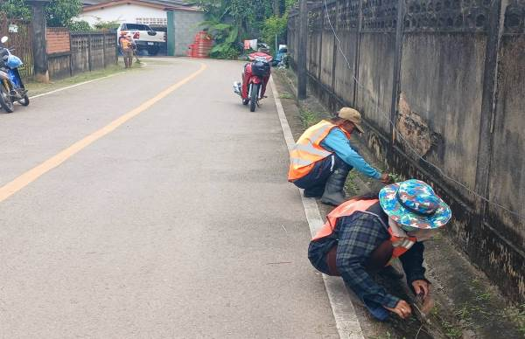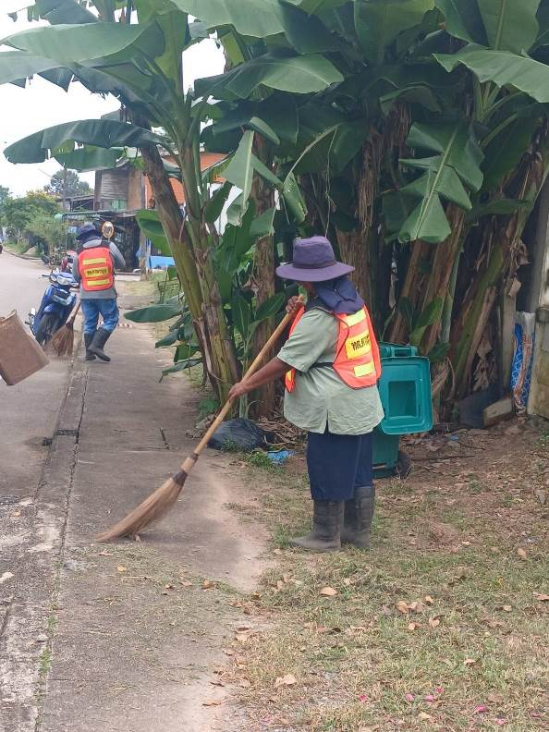

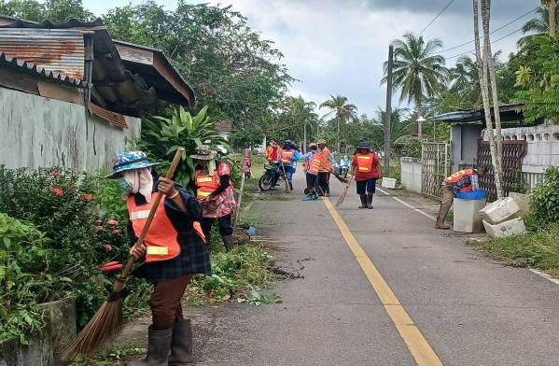

กำจัดขยะและฝังกลบขยะมูลฝอย
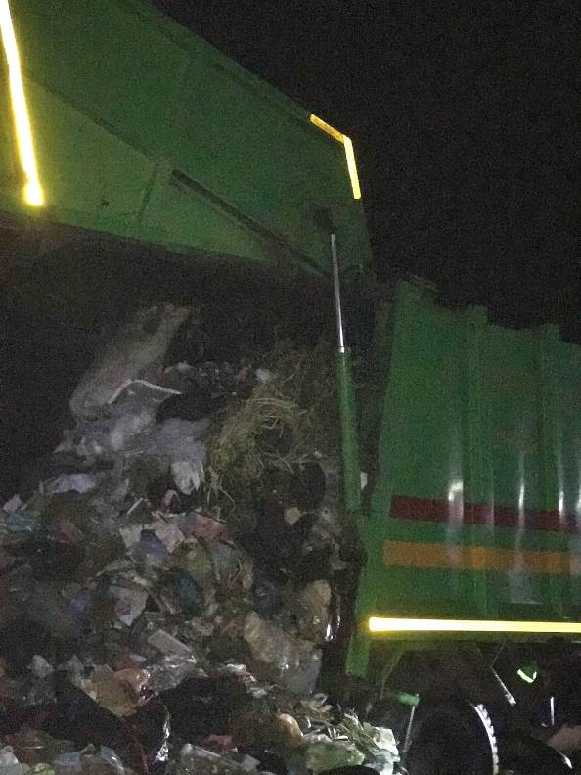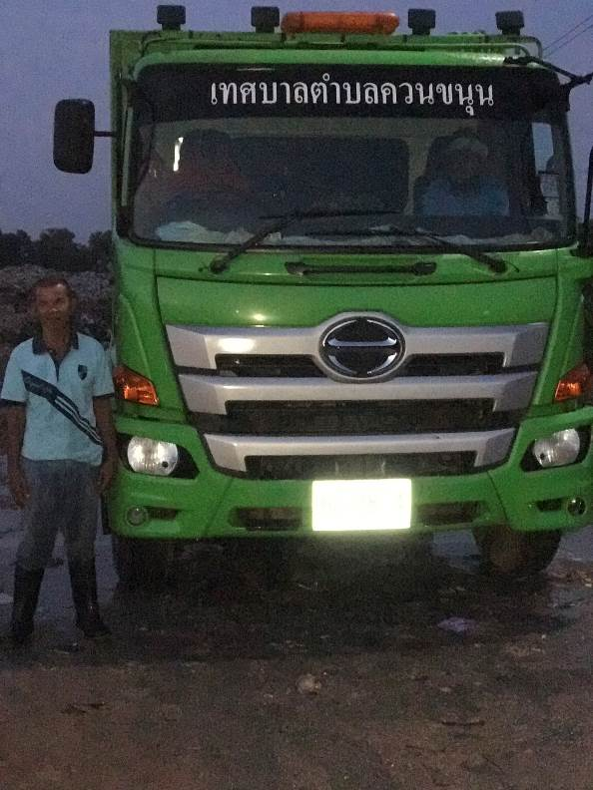

โครงการจัดทำหรือทบทวนแผนชุมชน
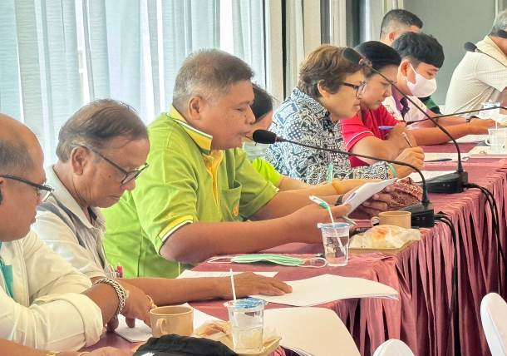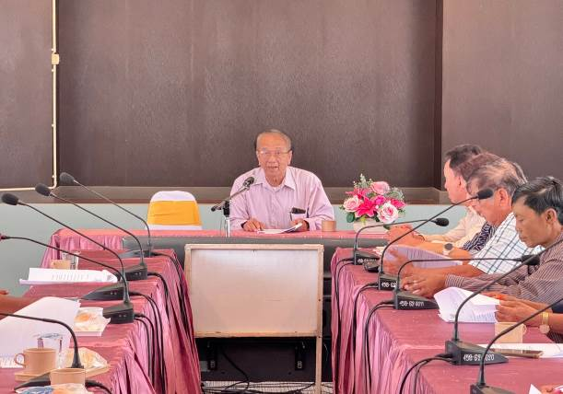

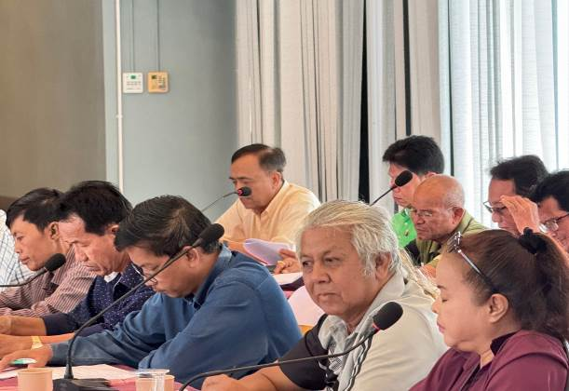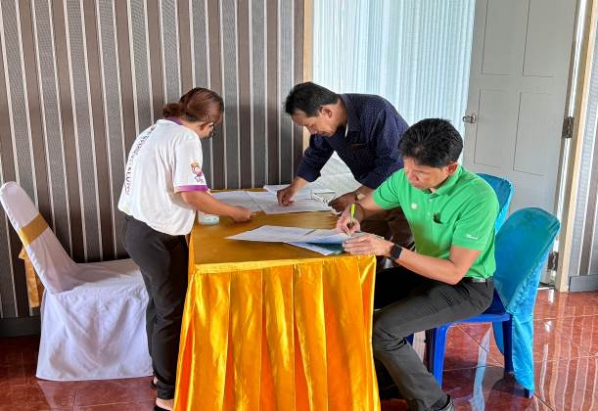

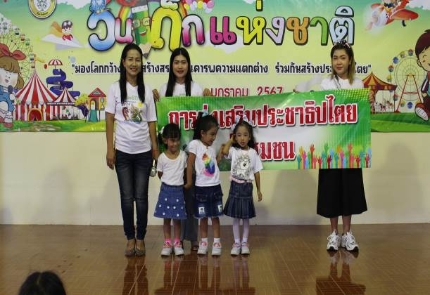 โครงการส่งเสริมประชาธิปไตยในชุมชน
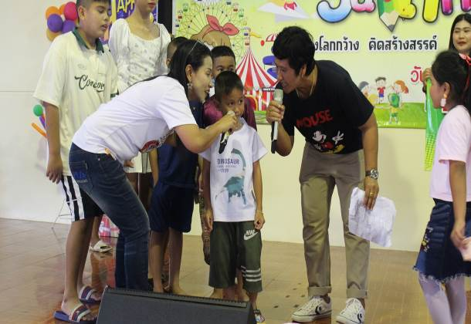

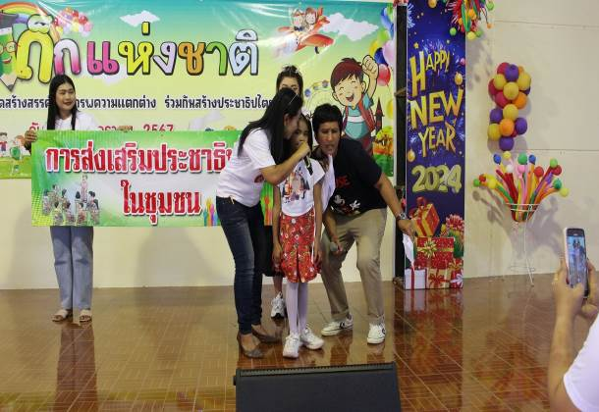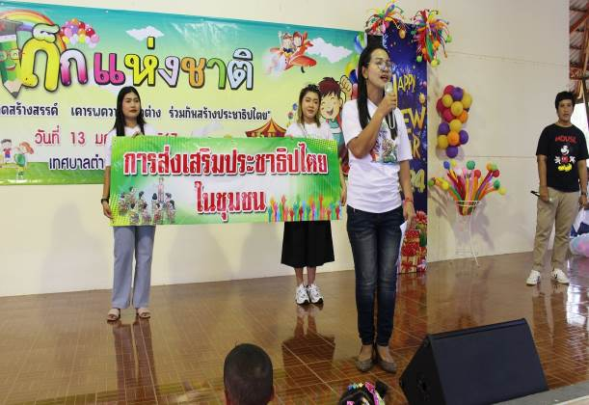

โครงการพัฒนาคุณธรรม จริยธรรมให้แก่คณะผู้บริหาร สมาชิกสภาเทศบาล ข้าราชการและพนักงานจ้าง
ของเทศบาลตำบลควนขนุน
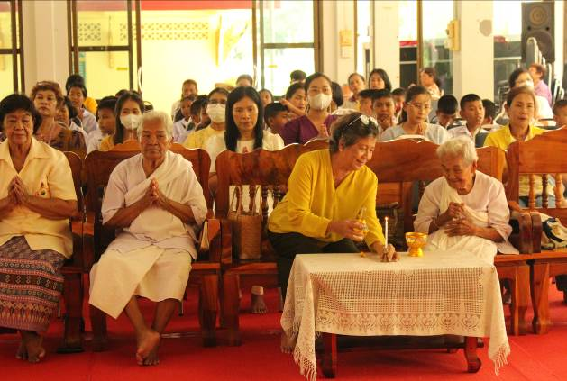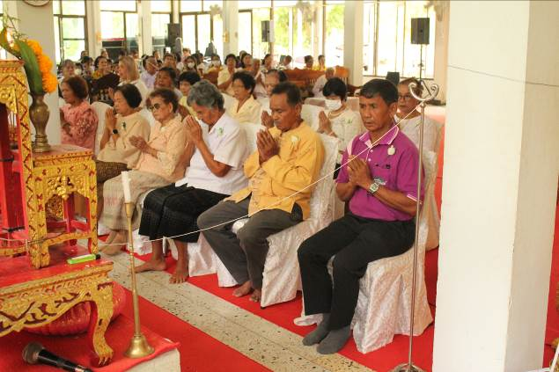

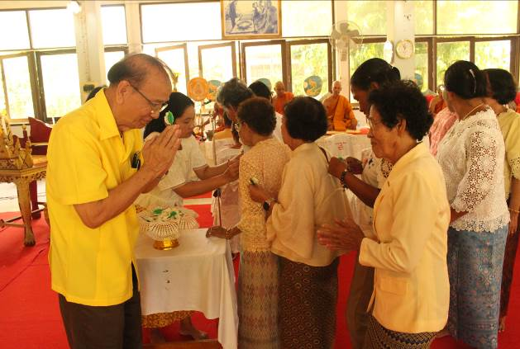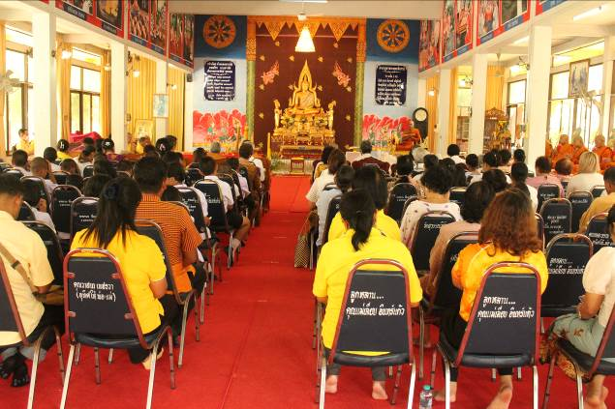

จัดเก็บภาษีและค่าธรรมเนียม
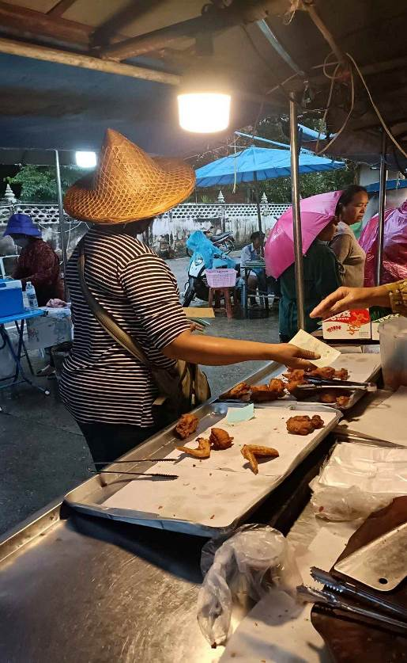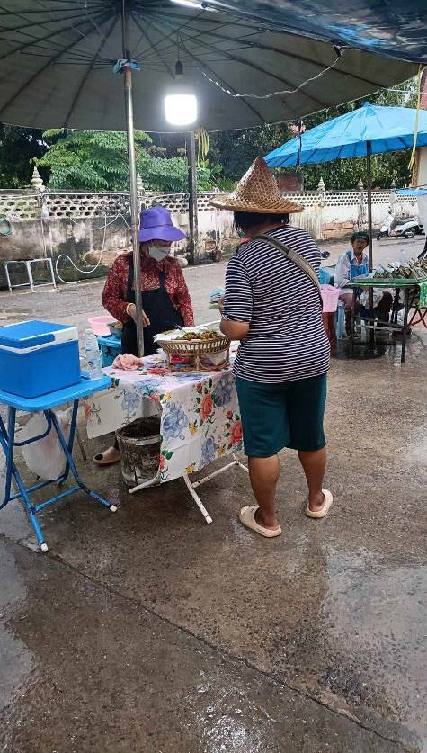

ซ่อมบำรุงสาธารณูปโภค
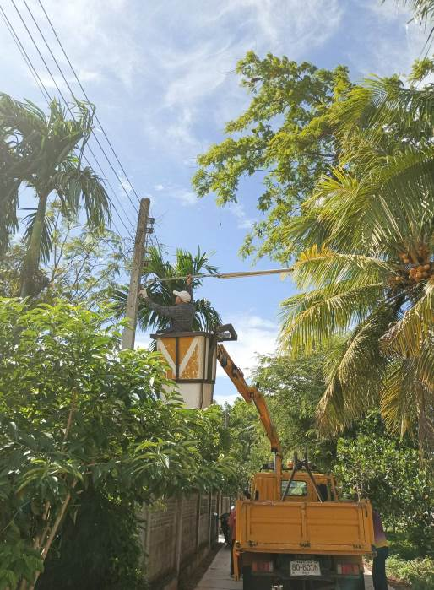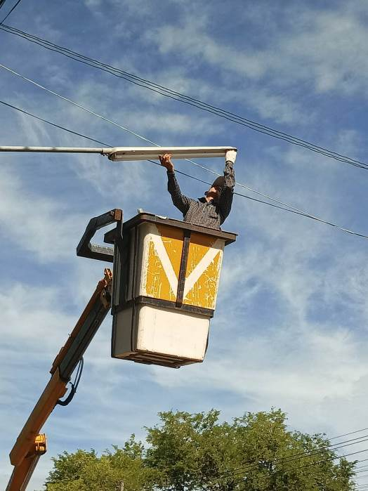

เก็บค่าน้ำประปาและซ่อมบำรุงระบบประปา
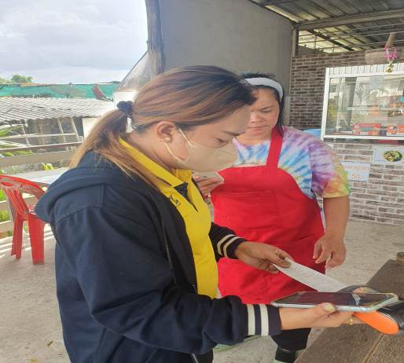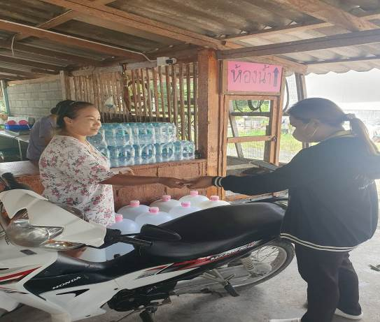

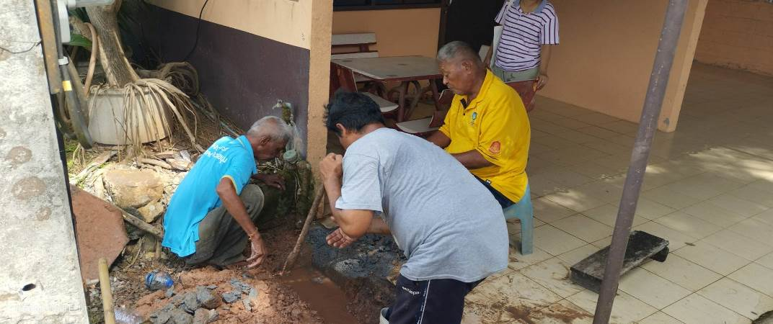

กิจกรรมบำเพ็ญสาธารณประโยชน์ Big cleaning day
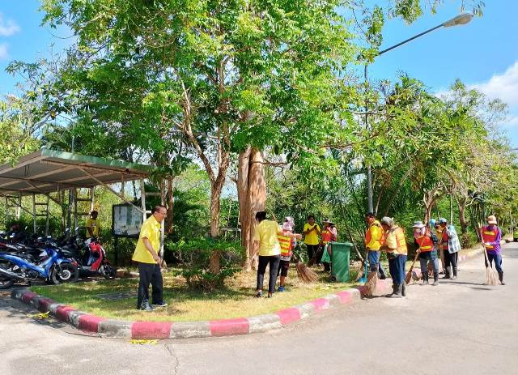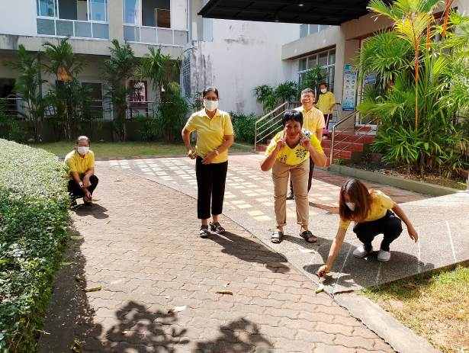

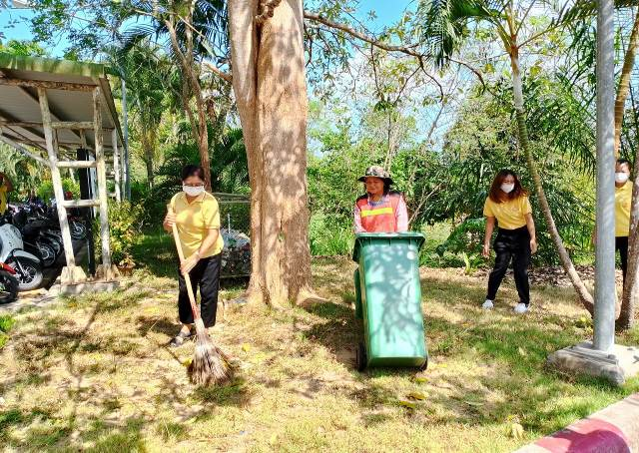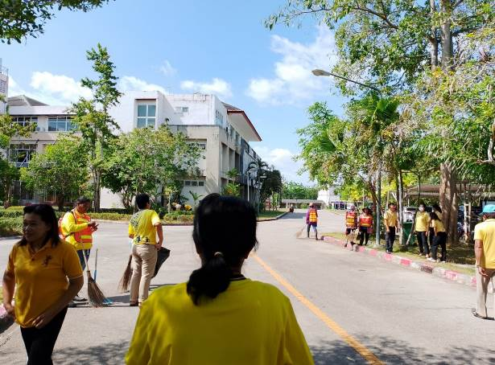

รางวัลองค์กรปกครองส่วนท้องถิ่นที่มีผลคะแนนผ่านเกณฑ์การประเมิน
ในรอบการประเมินของสถาบันการศึกษาในการคัดเลือกองค์กรปกครองส่วนท้องถิ่น
ที่มีการบริหารจัดการที่ดี ประจำปีงบประมาณ พ.ศ.2567
เงินรางวัล จำนวน 154,968.94 บาท
จากสำนักงานปลัดสำนักนายกรัฐมนตรี
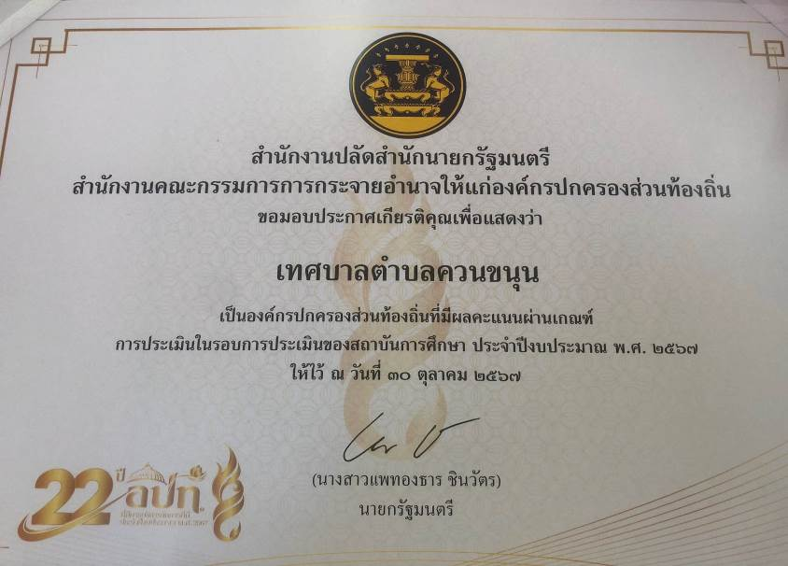

การประเมินคุณธรรมและความโปร่งใสการดำเนินงานของหน่วยงานภาครัฐ (ITA)
ประจำปีงบประมาณ พ.ศ.2567
ได้คะแนนร้อยละ 95.01
จากสำนักงานคณะกรรมการป้องกันและปราบปรามการทุจริตแห่งชาติ (ปปช.)

การรับรู้ของผู้มีส่วนได้ส่วนเสียภายใน (IIT)
1.การปฏิบัติหน้าที่ ร้อยละ 95.55
2.การใช้งบประมาณ ร้อยละ 98.12
3.การใช้อำนาจ ร้อยละ 98.80
4.การใช้ทรัพย์สินของราชการ ร้อยละ 96.41
5.การแก้ไขปัญหาการทุจริต ร้อยละ 97.61
การรับรู้ของผู้มีส่วนได้ส่วนเสียภายนอก (EIT)
1.คุณภาพการดำเนินงาน ร้อยละ 93.67
2.ประสิทธิภาพการสื่อสาร ร้อยละ 91.19
3.การปรับปรุงการทำงาน ร้อยละ 73.29
การเปิดเผยข้อมูลสาธารณะ (OIT)
1.การเปิดเผยข้อมูล ร้อยละ 100.00
2.การป้องกันการทุจริต ร้อยละ 100.00

การประเมินประสิทธิภาพขององค์กรปกครองส่วนท้องถิ่น
ประจำปีงบประมาณ พ.ศ.2567
จากกรมส่งเสริมการปกครองท้องถิ่น

1. การประเมินประสิทธิภาพขององค์กรปกครองส่วนท้องถิ่น (LPA)
ด้านที่ 1 การบริหารจัดการ ร้อยละ 100
ด้านที่ 2 การบริหารงานบุคคลและกิจการสภา ร้อยละ 72.50
ด้านที่ 3 การบริหารงานการเงินและคลัง ร้อยละ 78.46
ด้านที่ 4 การบริการสาธารณะ ร้อยละ 96.32
ด้านที่ 5 ธรรมมาภิบาล ร้อยละ 93.33
รวมได้คะแนนร้อยละ 90.15
2. การประเมินองค์กรปกครองส่วนท้องถิ่นที่มีศักยภาพสูง (HPA)
จำนวน 15 ตัวชี้วัด 75 คะแนนเต็ม ได้ 59 คะแนน คิดเป็นร้อยละ 78.67
รวมคะแนนทั้ง 6 ด้าน 82 ตัวชี้วัด 410 คะแนนเต็ม ได้ 361 คะแนน
คิดเป็นร้อยละ 88.05

